8 tựa game mang đến nhiều thử thách thú vị bạn không thể bỏ qua

Tuy cũ nhưng những tựa game dưới đây vẫn giữ nguyên sức hút mãnh liệt.

**Baldur’s Gate II: Enhanced Edition**

**Baldur’s Gate II: Enhanced Edition**, phiên bản remake của Baldur’s Gate nguyên bản. Về cơ bản, **Baldur’s Gate II: Enhanced Edition** không có nhiều đổi khác so với “người tiền nhiệm”. Chỉ có vài nội dung mới được bổ sung bao gồm: vật phẩm, nhân vật (Dorn Il-Khan Neera the Wild Mage và Rasaad yn Bashir), campaign mới (The Black Pits),…

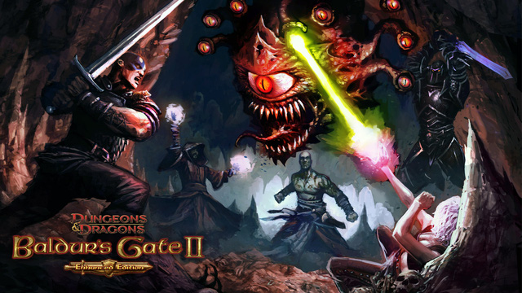

Bên cạnh đó, chuẩn phân giải mới cũng được **Baldur’s Gate: Enhanced Edition** hỗ trợ để phù hợp với cấu hình ngày càng “khủng” của các máy tính để bàn hay laptop. Lối chơi của game mobile này gần như không có bất kỳ thay đổi nào so với phiên bản gốc. Nó vẫn giữ được những tinh túy của thể loại “nhập vai nguyên thủy”, được cho là khởi nguồn cho những biến thể RPG sau này. Vì lẽ đó, bạn dễ dàng nhận thấy sự phức tạp trong gameplay của game.

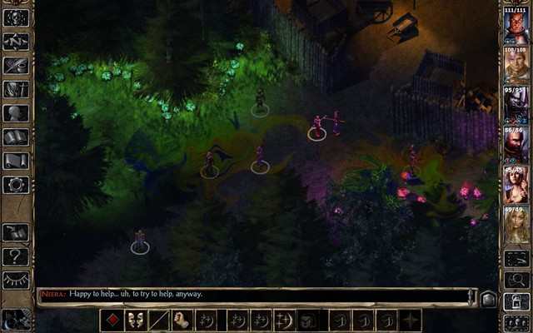

**DroidFish Chess**

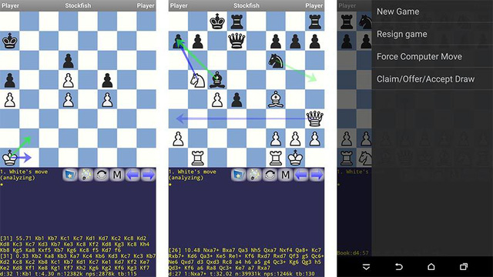

Trong **DroidFish Chess** bạn có thể thi đấu với đối thủ trên cùng một thiết bị. Đây là một trong những trò chơi cờ vua cho phép người chơi làm những gì họ muốn.

**Duet**

**Duet** là một game dạng chiến lược, đòi hỏi bạn phải điều hướng để đi qua các chướng ngại vật bằng cách né chúng theo đường cung mặc định hình tròn.

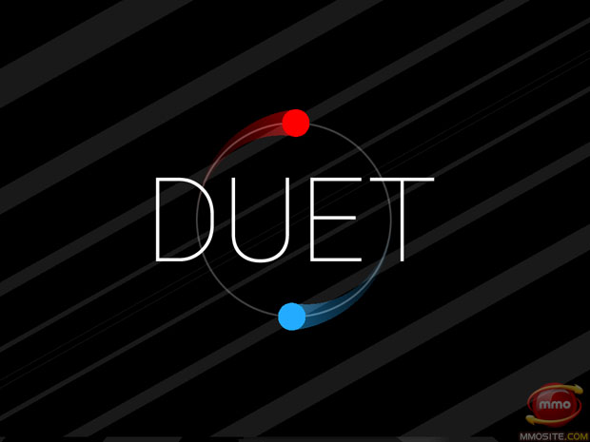

Duet có game-play đơn giản, bạn chỉ cần chạm tay vào 2 góc màn hình để điều khiển hai khối tròn dịch chuyển sang trái hoặc phải. Tuy nhiên game mobile này lại khiến người chơi thích thú bởi độ khó mà từng cấp độ mang lại. Chỉ cần chạm vào một khung hình bạn sẽ phải quay lại vạch xuất phát.

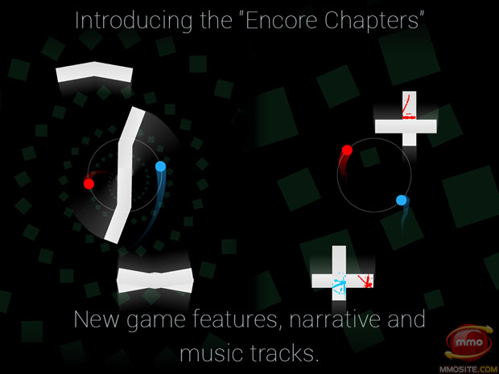

**Final Fantasy IV**

**Final Fantasy IV** ra mắt lần đầu tiên trên hệ máy SNES vào năm 1991, là tựa game đầu tiên trong series Final Fantasy giới thiệu đến người chơi hệ thống chiến đấu dạng bán-lượt (Active Time Battle) rất được các fan yêu thích, mỗi nhân vật trong game lúc này sẽ có thanh Active Time Battle Bar (ATB Bar) và khi thanh này đầy, người chơi có thể chọn hành động cho nhân vật và nhân vật sẽ thực hiện ngay lập tức.

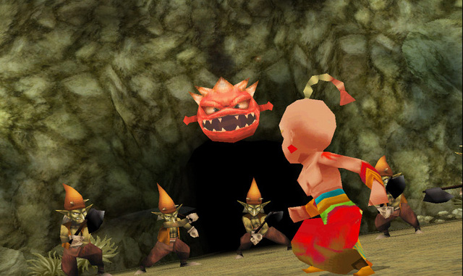

Bên cạnh đó, đối phương vẫn có thể tấn công nhân vật của bạn nếu bạn không hành động gì và bạn có thể chuyển lượt sang nhân vật khác và lượt của nhân vật cũ vẫn được giữ nguyên. Hệ thống này được đánh giá là mang tính đột phá và đã làm nên thành công cho **Final Fantasy IV** so với các phiên bản **Final Fantasy** trước.

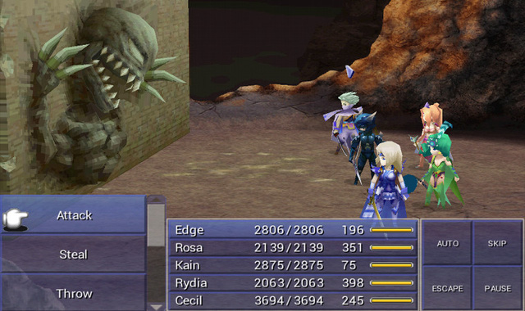

**Pandemic**

Trong khi hầu hết các boardgame, người chơi đều phải chiến đấu với bạn bè của mình, thì **Pandemic** lại giúp bạn có thể "hợp sức" với đồng đội của mình để ngăn chặn sự phá huỷ của thành phố và sau đó sẽ cùng tham gia chữa khỏi hoàn toàn những đại dịch cho loài người.

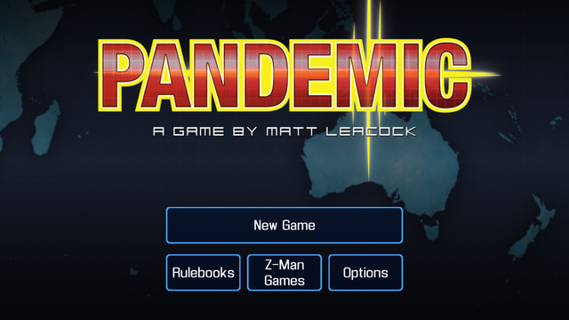

Thật không may là **Pandemic** lại không có phiên bản cao cấp AI, có nghĩa là người chơi sẽ phải chơi trực tuyến cùng với đồng đội hoặc sử dụng bản Pass-and-Play.

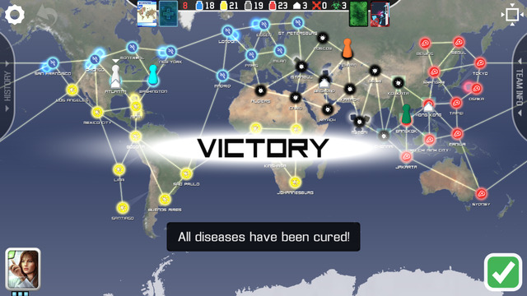

**Pixel Dungeon**

**Pixel Dungeon** là game mobile hành động nhập vai truyền thống với đồ họa pixel nghệ thuật và giao diện đơn giản hơn rất nhiều so với những trò chơi khác nhưng vẫn mang lại sự lý thú và có nét cuốn hút riêng độc đáo. Mặc dù ra mắt trên nền tảng Android trong thời gian ngắn nhưng trải nghiệm khám phá hầm ngục này đã nhanh chóng lọt vào danh sách những game hay mà bạn nên thử.

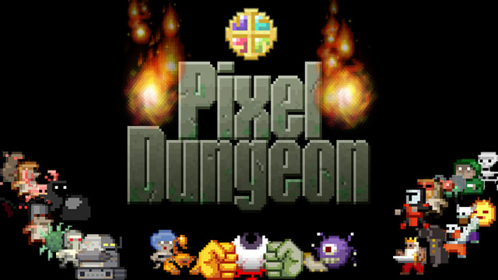

Điểm sáng của **Pixel Dungeon** chính là gameplay đặc trưng của thể loại game RPG, nhà phát triển đã phát triển rất tốt điều này. Trong game bạn có thể thu thập các vật phẩm hữu ích để nâng cao sức mạnh của mình, chống lại những quái vật to lớn để tìm ra Amulet của Yendor. Đây là thứ cổ vật cuối cùng của **Pixel Dungeon**, đóng vai trò quyết định cho kết cục của toàn bộ cuộc chơi. Hiện tại game offline này đang có 15 cấp độ, dự kiến có thêm 4-5 cấp độ với những con quái vật mới và các vật phẩm mới trong bản cập nhật sắp tới.

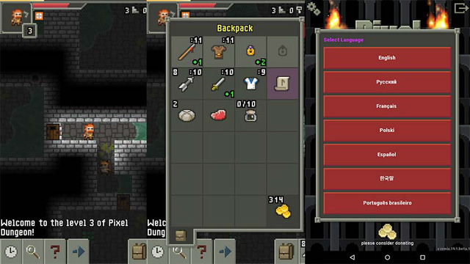

**Super Hexagon**

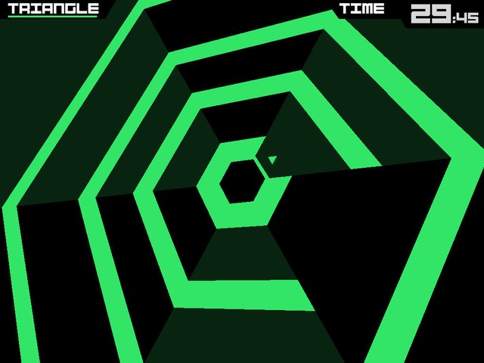

Trong **Super Hexagon**, bạn phải điều khiển một hình tam giác xoay quanh đa giác ở giữa. Trong khi đó, bức tường xung quanh liên tục thu hẹp lại, chỉ để lại khoảng trống rất nhỏ. Người chơi phải làm sao để hình tam giác không chạm vào bức tường mà vẫn lọt qua khoảng trống đó. Tốc độ game có thể tăng tới mức chóng mặt và vị trí của bức tường luôn thay đổi.

**XCOM: Enemy Within**

**XCOM: Enemy Within** là bản mở rộng chính thức của tựa game đình dám **XCOM: Enemy Unknown** do Firaxis phát triển và 2K Games phát hành. Câu chuyện của game tiếp tục kể về cuộc chiến của biệt đội XCOM chống lại các thế lực quái vật ngoài hành tinh đang nhăm nhe biến Trái Đất thành "quê hương" thứ hai của chúng.

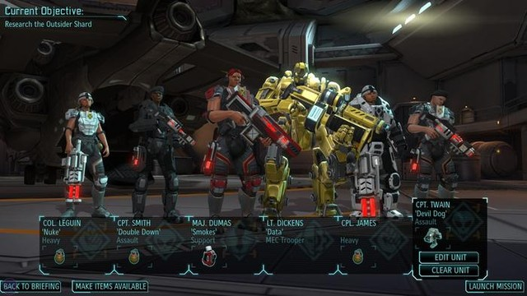

Ở bản mở rộng lần này, điểm mới lạ nhất đến từ lớp nhân vật mới: Mec Trooper - chiến binh nửa người nửa máy sẽ sát cánh cùng những đồng đội Assault, Heavy, Support, Sniper, và cả robot Drone, mang lại những chiến thuật độc đáo giúp tiểu đội XCOM giữ được sự cân bằng trước những kẻ xâm lược ngoài hành tinh ngày càng mạnh.

